Prototipo optomecatrónico para controlar microdesplazamiento con aplicación en procesamiento de fibras ópticas.

Optomecatronic prototype to controling micro-displacement with application in optical fiber processing.

Juan Luis Gómez Escandón (1).
Estudiante Tecnológico Nacional de México/I. T. de Tuxtla Gutiérrez.
juan.ge@tuxtla.tecnm.mx.

Mariana Carolyn Cruz Mendoza* (2). Tecnológico de Estudios Superiores de Valle de Bravo, Estado de México, Valle de Bravo. cruz.m@tesvb.edu.mx.

Madaín Pérez Patricio (3), Tecnológico Nacional de México/Instituto Tecnológico de Tuxtla Gutiérrez, mperez@ittg.edu.mx.

__________
*corresponding author.

Artículo recibido en julio 07, 2026; aceptado en agosto 16, 2026.

Resumen.

El proyecto consiste en el diseño y construcción de un prototipo de máquina que ayude a controlar la cantidad de alimento para ganado porcino, disminuyendo el tiempo y la mano de obra del proceso de alimentación de ganado. Este proyecto es enfocado en la industria de ganado porcino. La carencia de la tecnología, crea la necesidad de innovación e implementación de máquinas, buscando alternativas que ayuden a mejorar el proceso de alimento al ganado, dando cantidades adecuadas en el tiempo exacto para cada etapa del ganado.

Palabras claves: Diseño virtual, arduino, porcino, solidworks.

Abstract.

This project involves the design and construction of a prototype machine to help control the amount of feed for pigs, reducing the time and labor of the livestock feeding process. This Project is focused on the pig industry. The lack of the technology creates the need for innovation and implementation of machines, looking for alternatives that help improve the process of feeding livestock giving adequate amounts in the exact time for each stage of livestock.

Keywords: Virtual design, arduino, porcine, solidworks

1. Introducción.

La industria porcina se considera una de las más aceptadas a nivel mundial gracias al significativo consumo de carne de este tipo de animales, tan solo en 2019, el volumen de producción de carne de porcino en México superó los 1,6 millones de toneladas métricas. Esto representó un incremento de alrededor del 6,6% en comparación con el volumen de producción reportado un año anterior (Padilla M., 2007).

La alimentación representa un papel muy importante, una nutrición adecuada es fundamental para una exitosa producción porcina. “Bajos pesos a la venta que van desde 80 a 90 kilos en cerdos que han llegado a 22 semanas de edad, por lo tanto, no alcanzan el peso óptimo en los cerdos de engorde pueden representar importantes pérdidas económicas” (Cavenco, 2017). Alto índice de conversión alimenticia que es sinónimo de rentabilidad, puesto que es una relación directa entre el alimento que consume un cerdo y la ganancia de peso que tiene. Es decir, un cerdo eficiente debe tener un consumo bajo de alimento y una alta ganancia de peso.

En la ración diaria, es necesario proveer una cantidad adecuada de alimento para obtener una buena ganancia diaria de peso y un buen crecimiento en la producción porcina.

Para la solución de esta problemática se propone en “Diseñar y construir un Prototipo que permita controlar la cantidad necesaria de alimento de manera automatizada para el ganado porcino.”

Las características del dispositivo son las siguientes:
- Motor.
- Tornillo sin fin.
- Tubo de desplazamiento principal.
- Celdas de alimentos.
- Tarjeta de adquisición de datos.
- Servomotores.
- Sensor.

Diseño de las piezas del prototipo usando el software de SolidWorks

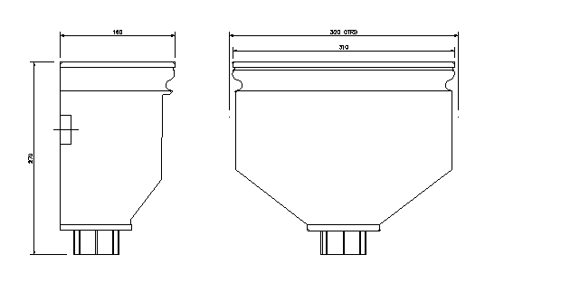

Figura 1. Diseño de tolva.

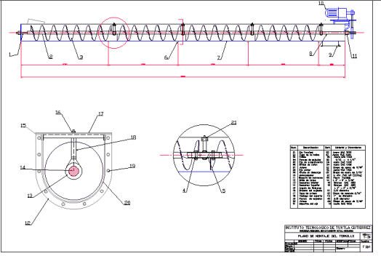

Figura 2. Diseño tornillo sin fin.

2. Métodos.

Cálculos para el transporte del alimento.

Cantidad de alimento que se transportará.

El alimento para cerdos peletizado es un material ligero y poco abrasivo, que tiene como coeficiente de relleno (λ)=0.32.

El área de relleno (S) del canalón que ocupa el material que mueve el transportador, se puede obtener mediante la siguiente expresión.

$S=λ\frac{π×d^{2}}{4}$…………………. Ecuación 1.

Por lo tanto.
$$S=0.32\frac{π×{0.1142}^{2}}{4}=0.00327 m$$

Velocidad de desplazamiento (v) del transportador.

Es la velocidad con la que desplaza el material en la dirección longitudinal del eje del tornillo. Depende tanto del paso del tornillo como de su velocidad de giro (Budynas, R., 2012).

$v=\frac{p×n}{60}$……………………. Ecuación 2.

n = velocidad de giro.
p = paso del tornillo sin fin.

$$v=\frac{0.0571×120}{60}=0.1142 m/s$$

p_{i+1} – p_{i} = 2 ΔY ( X_{i+1} – X_{i} ) – 2 ΔX (Y_{i+1} – Y_{i} ) (3)

L(G) = { w | w ∈ T* y S ⇒* w } (4)

Diseño del mecanismo de ensamble.

Los diseños fueron creados con el software SolidWorks. Para el diseño del mecanismo se proponen 1 tolva, 2 tubos de entrada, 1 motor, y 1 tornillos sin fin (Gómez S., 2012).

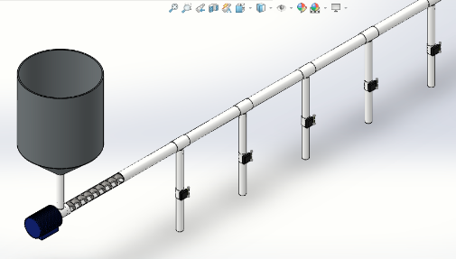
Figura 3. Diseño de mecanismo.

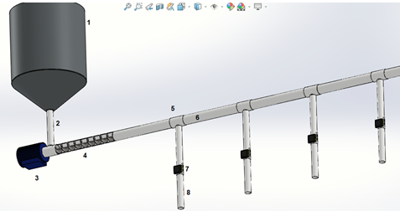
1
2
3
4
7
8
5
6

Figura 4. Componentes principales del alimentador.

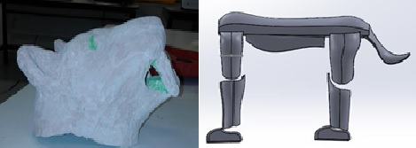

Figura 6. Colección de piezas diseñadas para recubrir al jaguar.

Este diseño está constituido por los accesorios que se indican en la siguiente tabla.

Tabla 1. Accesorios de máquina.

Número | Material | Cantidad
1 | Tolva | 1
2 | Tubo de entrada | 1
3 | Motor | 1
4 | Tornillo sin fin | 1
5 | Conexión tee | 5
6 | Tubería principal de distribución | 1
7 | Unión de la válvula con el tubo | 4
8 | Tubería de salida | 4

En el Algoritmo 1 podemos observar el código Java donde se aplica el modelo predictivo a cada uno de los registros de los estudiantes. Se obtiene el modelo generado en Weka en un objeto Classifier con la finalidad de poder realizar la clasificación de forma masiva. Posteriormente de obtiene el modelo de datos de un archivo ARFF con los datos de los estudiantes idéntico al DataSet con el que se generó el modelo. Se leen los datos de los estudiantes para clasificarlos con el método clasifyInstance() de la clase Classifier. Por último, se guarda la predicción de cada instancia en la base de datos para su utilización en el futuro.

Algoritmo 1. Aplicación del modelo de predicción en Java.

Classifier cls = (Classifier) weka.core.SerializationHelper.read("Clasificador.model");

model = new Instances(
new BufferedReader(
new FileReader("Archivo.ARFF")));

for (int i = 0; i < model.numInstances(); i++)
{
Instance inst=model.instance(i);
double pred = cls.classifyInstance(inst);
data[i][45]=inst.classAttribute().value((int) pred);
CalificacionesSiseemsPredictions().save(data);
}

3. Desarrollo.

La implementación del procesamiento de imágenes fue programada utilizando Matlab R2013a versión 8.1.0.604, la adquisición, la segmentación, técnicas para tratamiento de la imagen y la visualización del proceso a través de una interfaz gráfica.

Para la creación del software de adquisición y segmentación de imágenes se utilizaron el toolbox de algoritmo de Viola-Jones de Matlab del sistema de visión que ayuda a detectar partes fundamentales del rostro que son fundamentales en una expresión facial como son las cejas, ojos y boca para que después estas imágenes detectadas sean segmentadas y finalmente se haga el procesamiento digital de las imágenes.

Se programó una interfaz gráfica a través de axes para poder visualizar cada una de las partes del rostro segmentado y procesados tal y como se puede observar en la figura 7.

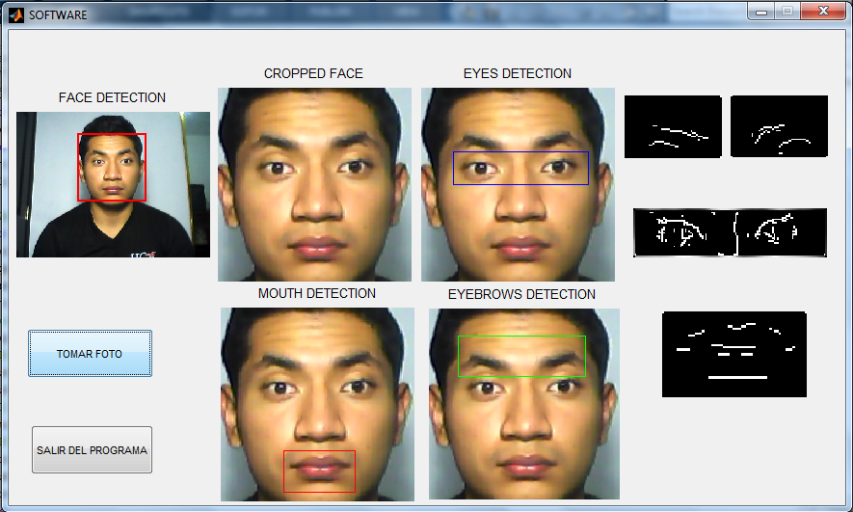

Figura 7. Interfaz gráfica de procesamiento y segmentación de imágenes.

Después del procesamiento digital de las imágenes y la segmentación de ojos, boca y ceja, se realizó el entrenamiento de la red neuronal con las imágenes capturadas. Para llevar a cabo este entrenamiento se utilizó el Neural Network Toolbox de Matlab. En este estudio para la creación, entrenamiento y simulación se utilizaron dos tipos de redes neuronales (Perceptron y Backpropagation).

Se implementa una red de perceptron simple para el reconocimiento de imágenes visuales, donde los pixeles que conforman la imagen serán usados como entradas a la red neuronal y los valores de la salida de esta red deben corresponder con la clase a la que pertenece esta imagen.

Se llevó a cabo el entrenamiento de las redes considerando tres tipos de expresiones faciales (serio, feliz, enojado). Para esto se tomó un conjunto variable de imágenes de cada clase para que la red obtenga las características de cada expresión; además se le implemento un tratamiento a la imagen antes de integrarse a la red neuronal para tener una mejor eficiencia de la red. Del rostro nos interesa la boca, cejas y ojos. En la figura 7 se pueden observar los doce tipos de imágenes del rostro de una persona que se utilizaran para entrenar la red neuronal.

Cada una de las expresiones que se requieren identificar tiene asignado una combinación binaria como salida. La combinación de estas salidas es usada para determinar la expresión facial presentada en la imagen capturada.

Se utilizaron 1000 imágenes en total tanto para el entrenamiento de la red perceptron así como para la red Backpropagation. de las cuales sólo se entrenaron 900 imágenes y las restantes se usan para comprobar la funcionalidad que tiene la red para detectar los diferentes tipos de cejas, ojos y boca que se obtienen después de la captura de las imágenes con la cámara web de la computadora.

En este caso se diseñó dos perceptron y dos redes de retropropagación multicapa (tres capas), con una capa de entrada de acuerdo con el tamaño de pixeles de cada una de las características a identificar. Una capa oculta de 5 y de 25 neuronas y una capa se salida de 2 neuronas. Ver tabla 1.

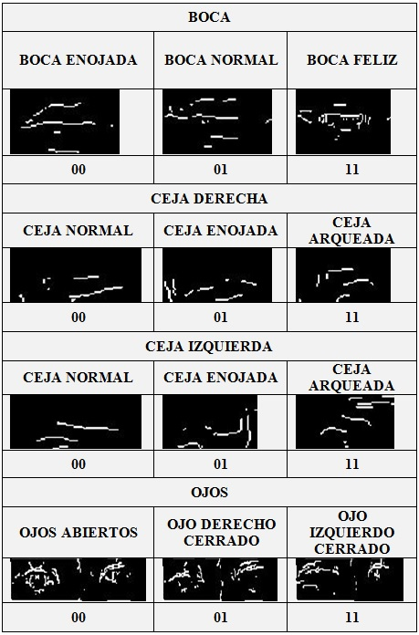

Figura 7. Imágenes de cejas, ojos y boca para el entrenamiento de la red perceptron.

Conclusiones.

Al llevar a cabo el “Diseño y construcción de un dispositivo que permite controlar la cantidad necesaria de alimento de manera automatizada para el ganado porcino” podemos concluir que es factible y de mucha utilidad para pequeñas y medianas granjas porcinas, ya que la estructura y funcionamiento del sistema es sencillo, no requiere de un proceso de fabricación complicado, los materiales y accesorios para su elaboración son de fácil acceso.

Para la fabricación de este prototipo se deben realizar prueba en campo y optimizar los materiales. De acuerdo con el diseño, es apto para los pequeños productores a los que nos referimos, además de proporcionar aumentos en el crecimiento del ganado y en lo posterior teniendo un impacto económico positivo, porque al implementar un sistema automatizado, promueven una dosificación exacta en tiempo y forma para nuestro ganado, mejorando su calidad.

Comparando los datos obtenidos del análisis por elementos finitos con los valores teóricos, se encuentra que los porcentajes de error son relativamente pequeños, lo que indica la consistencia del método.

Créditos.

Los autores agradecen al Tecnológico Nacional de México por el financiamiento del proyecto a través de la convocatoria de fortalecimiento de cuerpos académicos PRODEP 2023.

Referencias bibliográficas.

Bakhshinategh, B., Zaiane, O. R., ElAtia, S., & Ipperciel, D. (2018). Educational data mining applications and tasks: A survey of the last 10 years. Education and Information Technologies, 23(1), 537–553. https://doi.org/10.1007/s10639-017-9616-z.

Berlanga, A. (2016). El camino desde la Inteligencia Artificial al Big Data. Índice. Revista de estadística y sociedad, 68 (9–11). ISSN: 1697-2325.

Corral, C. M. (2014). El rendimiento académico de los jóvenes en relación a diferentes estilos de acción tutorial de un Centro de Bachillerato Tecnológico (Tesis de maestría). Tecnológico de Monterrey, México.

Deepashri, Kamath, A. (2017). Survey on Techniques of Data Mining and its Applications. International Journal of Emerging Research in Management & Technology, 6(2), 198-201. ISSN: 2278-9359.

Fayyad, U., Stolorz, P. (1997). Data mining and KDD: Promise and challenges. Future Generation Computer Systems, 13(2–3), 99–115. https://doi.org/10.1016/S0167-739X(97)00015-0.

Información de los autores.



Juan Luis Gómez Escandón, Ingeniero en Electrónica egresado del Instituto Tecnológico de Tuxtla Gutiérrez, curso la especialidad de mecatrónica, realizo su tesis profesional con el proyecto denominado “Sistema para monitoreo y control de un animatronic vía Wifi (Sistema Electro-mecánico)”.

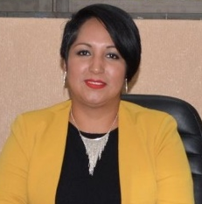

Mariana Carolyn Cruz Mendoza es Ingeniero en Sistemas Computacionales por el Tecnológico de Estudios Superiores de Valle de Bravo, Estado de México, cuenta con Maestría en Ingeniería en Sistemas Computacionales por el Tecnológico de Estudios Superiores de Ecatepec. Tiene la distinción de Perfil Deseable ante PRODEP y es miembro del cuerpo académico en formación “procesamiento de datos con industria 4.0” del Tecnológico de Estudios Superiores de Valle de Bravo.

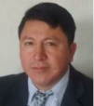

Madaín Pérez Patricio es graduado como Doctor en Ciencias en Automatización y Computación Industrial en 2005, por la Universidad de Ciencias y Tecnologías de Lille, Francia. Investigador y Docente desde 1997 en el Departamento de Posgrado y la Carrera en Sistemas Computacionales del Instituto Tecnológico de Tuxtla Gutiérrez. Es miembro del Claustro Doctoral "Doctorado en Ciencias de la Ingeniería" perteneciente al Programa Nacional de Posgrados de Calidad, I.T. de Tuxtla Gutiérrez desde 2016. Miembro del Sistema Nacional de Investigadores, nivel I (2022-2019).

